CONTROL DE REQUERIMIENTO DE GARANTIA



Agroindustrial Laredo S.A.A.

Especifique el nivel de severidad de la incidencia (A ser completado por solicitante)

Severidad | Abreviatura | Requisitos a cumplir para establecer el nivel de severidad | Marcar (X)
- Nivel 1 | N1 | Riesgo de parada de las actividades principales.  Más del 50% de los usuarios afectados.  Error grave en el sistema, sin solución alternativa.  Problemas con procesos críticos para Ia empresa.
- Nivel 2 | N2 | Error que impide la ejecución de alguna actividad importante de la empresa.  Más del 50% de los usuarios de un área de negocios afectados.
- Nivel 3 | N3 | Error que no representa riesgo para las actividades críticas.  Impacto para un pequeño número de usuarios | X
- Nivel 4 | N4 | Problemas relacionados con perfiles o autorizaciones que no imposibiliten Ia ejecución de procesos de severidad 1 o 2.  El usuario puede continuar normalmente con sus actividades o tiene una solución alternativa.

Actualización del contenido del documento (A ser completado por solicitante)

Fecha | Usuario TI | Correo | Descripción de la actualización
28.03.2025 | Carlos Piscoya | Carlos.piscoya@agroindustriallaredo.com | Inconsistencia en ISD Préstamo Escolaridad 2025 - 007296

Tipo de incidencia (A ser completado por el consultor Rivercon)

Tipo de Observación | Abreviatura | Descripción | Marcar (X)
- Error | ER | Error presentado durante la ejecución del sistema, configuración o desarrollo (Requiere transporte). Aplica garantía. | X
- Datos maestros o procedimiento | DM | Cierta funcionalidad no da los resultados esperados por falta de actualización de datos maestros o por un error en el procedimiento realizado.
- Autorizaciones | AU | Falta de autorización a algún objeto.
- Idioma | ID | Error en la traducción de algún texto del sistema.
- Documentación | DO | Requerimiento de algún documento relacionado a explicar la funcionalidad del sistema.
- Mejora | ME | Solicitud de cambio o nueva funcionalidad no contemplada en la definición realizada.

Actualización de horas consumidas (A ser completado por el consultor Rivercon)

Fecha atención | Fecha entrega | Horas | Comentario
31.03.2025 | 31.03.2025 | 1.5

Detalle de la incidencia
Datos del ticket (A ser completado por gestión de demanda Rivercon)
- Nro. de ticket:

Coloque el detalle de la incidencia (A ser completado por el solicitante)
- Usuarios Involucrados: AANGULO
- Módulo: SSFF
- Proceso:
- Transacción / Aplicación:
- Descripción del Caso:

Se realizo el proceso de ISD del trabajador 007296 del préstamo por escolaridad lo cual debería salir como monto S/ 550.00 pero indicar S/ 860.00 es decir le está sumando el bono por escolaridad que es de S/ 310.00, lo cual se pagó en una fecha anterior y no debería sumarle al realizar el ISD de ahora.
Tu apoyo con la brevedad del caso ya que se necesita pagar el préstamo el día de mañana, son varios casos que están saliendo con montos distintos a lo registrado.

ISD:
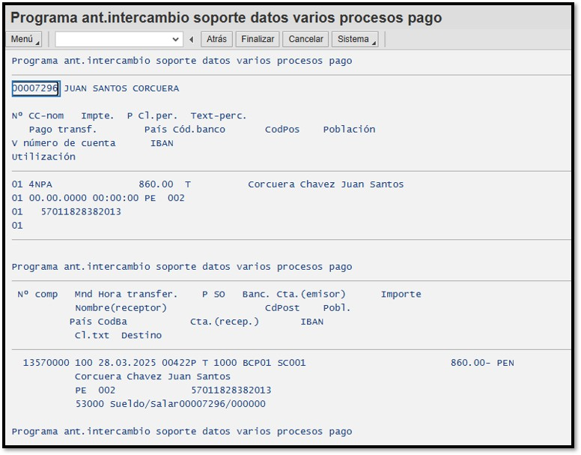

Registro para pago de los S/ 550.00
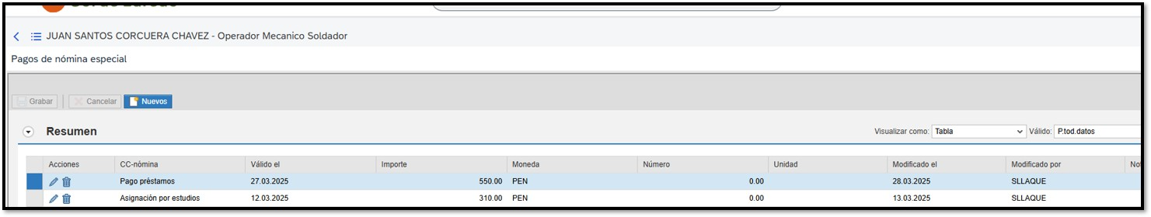

Clouster indica un monto mayor a lo registrado anteriormente.
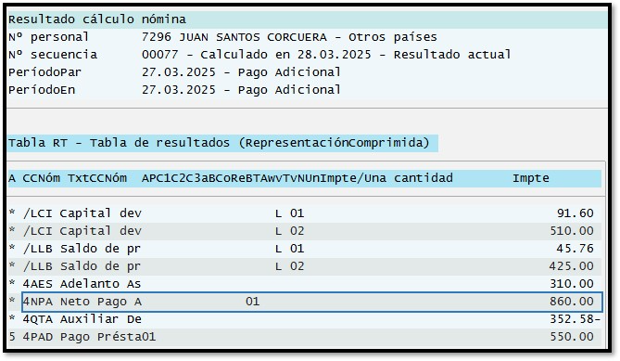

Sleyther, se ha revisado el caso:

- El proceso de ISD no está diferenciando los conceptos ya pagados en el mismo periodo, a pesar de ser distintos tipos de ID nómina (R y E)
  - Podría tratarse de un error en la formulación o de una falta de configuración del IT0267

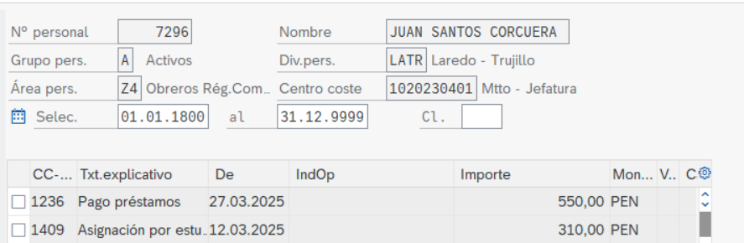

- Se comparó con otro código que hace correctamente el cálculo y es porque en estos ambos conceptos se pagaron en periodos diferentes:
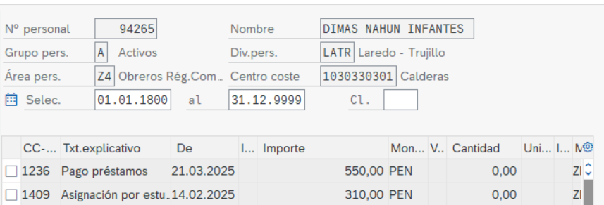

Diagnóstico y solución (A ser completado por el consultor Rivercon)

Según lo revisado se realizó un ajuste en el proceso de nómina especial ZPAD, para esto se generó la siguiente orden de transporte:

PQMK902769 PE: ECP - LAREDO2025-0038 Pago Adic. v1.0

Una vez que se realice el transporte de esta orden lo que se debe de hacer es volver a procesar la ejecución de la nómina ZPAD con fecha del 27.03.3025. De esta forma se actualizarán los resultados.

